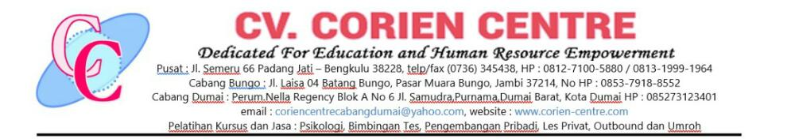

RAHASIA

HASIL PEMERIKSAAN PSIKOLOGIS

NO | : | /CV/CC/PSI/VI/2024 | TGL. LAHIR | : | 15 November 2011
NAMA | : | Novriansyah Putra | TGL.TES | : | 27 Mei 2024
PENDIDIKAN | : | SD | UMUR | : | 12 Tahun 6 Bulan
HARAP DIPERGUNAKAN DENGAN BIJAKSANA

- INTELEGENSI
KECERDASAN UMUM : Kemampuan memecahkan masalah dengan cepat dan tepat. Kemampuan dalam pencapaian hasil prestasi belajar di sekolah. | KATEGORI
 | Sangat Kurang | Di bawah Rata-Rata | Rata-Rata | Di atas Rata-Rata | Superior | Sangat Superior
 | <70 | 80-89 | 90-109 | 110-119 | 120-139 | ≥140
IQ | 70

- OBSERVASI
Ananda Novriansyah selama tes berlangsung terlihat dapat menunjukkan jawaban soal menggunakan jarinya meskipun Ia tidak bersuara. Soal yang diberikan berupa soal yang tidak banyak instruksi karena Ananda memiliki keterbatasan dalam berkomunikasi.

- KESIMPULAN & SARAN
Ananda Novriansyah memiliki skor IQ 70 yang masuk pada kategori sangat kurang yang artinya membutuhkan ketekunan dan waktu lebih lama dalam memahami informasi dan beradaptasi dalam lingkungan. Paling utama, Ananda perlu sering diajak berkomunikasi supaya kemampuan mendengarnya terjaga.

- PERAN ORANGTUA
Peran orangtua sangat penting bagi masa pertumbuhan, perkembangan dan proses belajar anak. Kepada orang tua Novriansyah diharapkan dapat membawa Ananda mengecek kembali kemampuan mendengarnya. Apabilakemmpuan mendengar Ananda masih diatas 50% diharapkan Ia dapat menggunakan alatdengar agar dapat berkomunikasi lebih baik lagi.
Selain itu Ananda juga perlu dilatih menggunakan Bahasa isyarat agar dapat memahami informasi tentang materi pelajaran dan nilai-nilai di lingkungan lebih baik lagi. Orang tua juga perlu berlatih menggunakan Bahasa isyarat agar Ananda Novriansyah dapat menyampaikan keinginan dan kebutuhannya lebih lagi.
Kemampuan berkomunikasi ini merupakan jendela utama Ananda mengenal pendidikan dan lingkungan. Diharapkan orangtu dapat bersemangat dalam membersamai Ananda Novriansyah karena sebenarnya Ia memiliki potensi yang bagus dalam memahami pelajaran dan beradaptasi. Potensi ini apabila dikembangkan dengan baik maka dapat membawa Ananda Novriansyah memiliki modal keterampilan untuk merawat diri dan bekerja agar mandiri.

Bengkulu, 5 Juni 2024
Psikolog

Dita Lestari, M.Psi, Psikolog
SIPP. 20190323-2022-02-2261

